Участие в областном конкурсе «Библиотечный урок -2011»,
проводимом НБ ПГПИ в октябре 2011 года:
Целью проведения конкурса являлось выявление и распространение положительного опыта библиотек образовательных учреждений, направленного на формирование умений и навыков информационной деятельности школьников Павлодарской области. Конкурс проводился под девизом «Процветающему Казахстану – энергию и творчество библиотекарей!».
Конкурсные работы должны были демонстрировать творческий характер и собственные находки автора, практическую значимость данной работы для школы и системы образования. А также соответствовать условиям конкурса и заявленной номинации, показывать глубину раскрытия темы, инновационность методических подходов, перспективность (возможность внедрения в практику других учебных заведений и библиотек) и культуру письменной речи.
Итоги конкурса были подведены на международной конференции «Книга. Время. Общество» в ноябре 2011 года. Все участники конкурса получили сертификаты, победители — дипломы и ценные подарки. Лучшие работы будут опубликованы на сайте ПГПИ, рекомендованы к изданию в библиотечных журналах Казахстана.
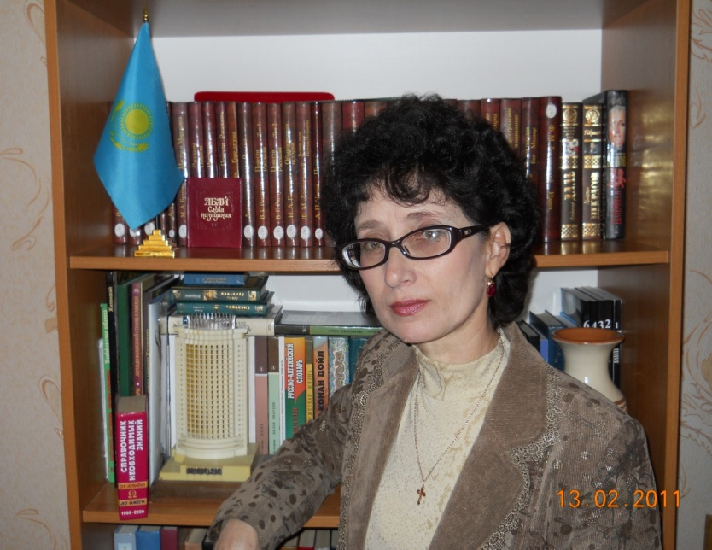
Наталья Васильевна Щепко
СОШ №23 города Павлодара

Библиотечный урок ( 7-11 кл.)
/все стихотворения в сценарии – авторские/

Поэзия родного края

Девиз мероприятия: « Чтобы светоч истины узреть, должны быть зрячими сердца!»
(Абай)
Цели и задачи:
- Поэтически рассказать о красоте природы родного края и города;
- способствовать воспитанию любви к природе;
- содействовать формированию чувства патриотизма;
- пробудить интерес учащихся к книге, к поэтическому слову;
-пропагандировать силу поэтического русского слова;
- пропагандировать собственное творчество;
- содействовать раскрытию творческого потенциала учащихся;
- способствовать формированию творческой, читающей личности.
Методы обучения: словесный, практический, наглядный.
Тип урока: Урок творчества (нетрадиционный).
Тактика: диалогическое и монологическое общение.
Предварительная подготовка: Заучивание наизусть стихов учащимися, участниками мероприятия. Работа над выразительностью чтения.
Оборудование:
Книжная выставка произведений поэтов и писателей Павлодарского Прииртышья, портреты, репродукции картин, плакаты с изречениями известных литераторов, интерактивная доска (слайды), цветы.
Структурный план мероприятия:
- Вступительное слово библиотекаря.
- Чтение стихотворения.
- Проверка восприятия.
- Краткий дискуссионный анализ (языковые средства, авторское своеобразие, эстетическая ценность и т.д.)

Ход мероприятия:
Организационный момент.
Слово учителя (библиотекаря):
«Поэзия – это царица слов, в ней каждая буква – нерв, и каждая строка – волна…»
Это слова Великого Абая. Я неспроста начинаю наше мероприятие этими словами. Мы поговорим сегодня с вами о нашем родном крае – Прииртышье, о нашем городе – Павлодаре.
«Для того, чтобы видеть красоту окружающего нас мира, необязательно быть поэтом или художником. Нужно просто внимательнее относиться к тому, что нас окружает: беречь, сохранять, ценить и стараться улучшить то, что есть. И речь идёт не только о природных богатствах нашего края, но и о нашем духовном богатстве: о культуре, о нравственности, о человечности… И лишь силой поэтического слова удаётся выразить это в полной мере».
Сейчас я цитировала вступление к своей книге – сборнику стихов «Здравствуй, Человек!», которая была издана в апреле 2011 года к 20-летию Независимости РК.
Многие стихотворения сборника посвящены Казахстану, родному Прииртышью и, конечно же, Павлодару.
Город Павлодар - сердце нашего края. История его богата и поэтична. Из форпоста Коряковский Павлодар стал одним из самых лучших городов страны.
Многие поэты, восхищаясь Павлодаром, воспевали и воспевают его. Это и Султанмахмуд Торайгыров, и Павел Васильев, и Виктор Семерьянов, и Жанаталап Нуркенов, и Ольга Григорьева и многие, многие другие поэты и писатели Павлодарского Прииртышья.
Павлодар! Какой он уютный, красивый и молодой – он хорошеет с каждым днём! Нарядные вывески, яркая реклама, обновлённые дороги, фасады зданий, тротуары, разноцветные трамваи и автобусы, новая Набережная – это наш Павлодар!
С течением времени меняется облик города, но неизменной остаётся его душа.
1-ый чтец:
Мой Павлодар
Весенний ветер – ветер перемен;
Гул шумных улиц, череда машин…
Мой Павлодар! Тебя не узнаю я
В праздной суете и роскоши витрин!
Где ястребиный взмах, что так любил поэт,
Тот прежний Павлодар, что Павлом был воспет?
Васильевских стихов неподражаем слог,
Непонятый толпой, он сделал всё, что смог…
Ответь мне на вопрос, мой город Павлодар:
«Где то, чему служил поэта дивный дар?»
Быть может, всё ушло и кануло в веках? –
Забытое тобой, воспетое в стихах…
Мой новый Павлодар, значителен твой вид;
Течёт седой Иртыш, закованный в гранит.
Сквозь время и пески несёт он бремя вод,
Чрез древний как Земля «Гусиный Перелёт».
Блестящих зданий бесконечен ряд,
И как богатыри стеной они стоят.
Их исполинский шаг запечатлён навек,
Ступил мой Павлодар в свой двадцать первый век!
Прекрасен новый храм, что люди возвели,
И блещут купола в лазоревой дали.
Торжественен и строг мечети новой лик,
Духовности исток – народ её воздвиг!
Тот ястребиный взлёт неистребим в веках –
В забвенье не уйдёт воспетое в стихах!
Мой славный Павлодар, горжусь твоей красой!
Расти и процветай, мой город молодой!

Время не стоит на месте, оно стремительно движется вперёд. Люди взрослеют, меняются их взгляды на жизнь, мировоззрение, привычки. Но воспоминания детства навсегда остаются в памяти. Они помогают жить, дают силы и дарят вдохновение.
2-ой чтец:
Павлодар
Павлодар мой – степной городок.
Город детства и радужных снов,
Сокровенный души уголок:
Не найти мне сердечнее слов!
Павлодар. Павлодар. Павлодар…
Я и тысячу раз повторю:
Никогда никому не отдам
Твой вечерний закат и зарю…
Узких улочек, старых домов,
Что чаруют своей простотой,
Новых зданий, проспектов, дворов
С современною их красотой.
Павлодар мой, степной городок,
Как мне дороги эти черты!
Ты меня и хранил, и берёг,
Город радости, город мечты!

В каждом времени года есть своя прелесть; она в безмолвии зимнего леса, в весенней капели, в летнем дожде, в шорохе осенних листьев под ногами…
Весной природа оживает. Это чувствуется и в городе: солнце светит ярче, появляются улыбки на лицах прохожих, и даже весенняя грязь не может испортить хорошего настроения, потому что жизнь продолжается и она прекрасна!
3-ий чтец:
Весна в Павлодаре
В Павлодаре весна разгулялась…
Воробьи на асфальте галдят.
И деревья, склонившись устало,
В придорожные лужи глядят.
Вновь речною прохладою дышит
Пробудившийся к жизни Иртыш.
И капель, звонко капая с крыш,
Разноцветными искрами брызжет.
Ручеёк по дорожке журчит,
И хрустальная музыка та
Торжествующим гимном звучит:
Вечен мир и его красота!

История Павлодара неотделима от Иртыша, который вдохновляет многие поколения поэтов и писателей. Но в наше время, время научно-технического прогресса и передовых технологий, судьба Иртыша вызывает серьёзные опасения. Очень важно, чтобы и потомки могли любоваться красотой этой древней, могучей реки. Хотелось бы, чтобы наши внуки и правнуки могли пройти весенним вечером по берегу Иртыша и ощутить неповторимый аромат речной прохлады и свежести.
4-ый чтец:
Весенний вечер на Иртыше
В весеннем ветре – аромат лугов.
Покоем веет от иртышской глади.
А воздух чист, прозрачен и здоров,
Но вечерами всё ещё прохладен.
Тихонько бьётся о причал волна
И струйкой серебристою стекает.
И строго смотрит с высоты луна,
Как будто что-то важное решает.
В траве прибрежной говорливый ручеёк
Пытается пробить свою дорогу.
А в свете фонаря случайный мотылёк
Трепещет и слабеет понемногу.
Скрипят уключины в звенящей тишине,
Негромкий говор рыбаков не заглушая.
А в набегающей на плёс волне
Таится истина простая:
Жизнь быстротечна как вода –
Цените, люди, каждое мгновенье!
В десятилетия слагаются года,
А поколения сменяют поколения.
Сквозь толщу лет и череду столетий
Иртыш своих богатств несёт громаду,
А человек за всё в ответе –
Сберечь природу для потомков надо!

Приятно летним вечером прогуляться по набережной Иртыша – это любимое место отдыха всех горожан. А можно просто посидеть у воды, любуясь закатом.
5-ый чтец:
Летний вечер
Поздний летний вечер, берег Иртыша –
Ивы замирают, свежестью дыша.
С ветерком беспечно шепчется камыш.
Сумерек прохлада. Благодать да тишь.
В воздухе истома. Комариный писк.
За рекою тает солнца алый диск.
Появился месяц – очертил дугу.
Припозднилось стадо, дремлет на лугу.
Летняя соната – ласковый мотив.
Мне других не надо чужедальних ив –
Может они лучше, но не для меня.
Отчего-то грустно на исходе дня…

Жемчужиной Прииртышья называют Баян-Аул, и это не случайно. Природа этих мест изумительно красива. Прекрасна и романтична их история, множество легенд и преданий посвящено Баян-Аулу.
6-ой чтец:
Аул Баян
Жил в степи известный миру своенравный Карабай,
Потягаться с ним богатством мог не всякий знатный бай.
В стародавнее то время не в чести была любовь:
Непростое это бремя – молодая в жилах кровь.
Дочке бая Карабая дан и ум, и красота,
Но на горе всех джигитов не была она проста –
Гордый взгляд и бровь крутая, косы чёрные до пят
Да наездница лихая, так в народе говорят.
Словно ветер на свободе, лишь мелькает тонкий стан,
И с ума джигитов сводит луноликая Баян.
С Карабаем породниться каждый был, конечно, рад.
На Баян мечтал жениться всяк, кто молод иль богат.
Неприступна и строптива карабаевская дочь,
Юрту бая Карабая осаждают день и ночь.
Всем Баян даёт отставку – равнодушна, холодна,
Не одно разбила сердце, не задумавшись, она.
Нет с ней сладу Карабаю, перестал и есть, и спать.
Он решил аул устроить и «Баян» его назвать.
В центре своего жайляу бай аул тот разместил,
Чтобы каждый, кто желает, в том ауле погостил.
Детям многих поколений бай почтенный был знаком,
Большинством расхожих мнений был он признан чудаком.
Вся Тюмень и весь Аягуз знают бая-чудака.
Слухом полнится жайляу – степь вольна и широка!
Со всего степного края туда тянется народ –
Дочку бая Карабая едут сватать круглый год!
Круглый год в Баян-Ауле отдыхает молодёжь.
До зари царит веселье: песни, пляски… Ну и что ж?
Из глубин веков далёких и до наших светлых дней
Чтил легенды и берёг их тот народ, что всех мудрей.
Красивей Баян-Аула на планете не сыскать:
Горы до небес взметнуло и озёр волшебна гладь.
Так и чудится над нею песнь красавицы Баян
И джигита молодого – от любви он слеп и пьян!
Каждый камень дышит древней безыскусной простотой,
Край легенд, преданий, песен славен вечной красотой!

Что такое Родина? Это страна, где ты родился и рос, где жили твои предки.
Родина… Всю её узнать, увидеть невозможно, но для каждого человека особенно дорог тот край, в котором он живёт. Для нас это прииртышье – живописный, волшебный край!
7-ой чтец:
О, прииртышье, дивный край!
Дождь опадающих листов
Сквозь неба чистые просветы
Среди белеющих стволов –
На стыке осени и лета.
Упругий войлок под ногой
Ковром изысканным ложится.
На сердце радость и покой,
Как будто сон волшебный снится.
О, Прииртышье! Дивный край!
Мне дороги твои просторы –
Баянаульские ль то горы,
Иль милый сердцу Актогай.
Во всём я вижу вдохновенье –
Не перечесть красот земных.
Пусть вызовет души волненье
Мой лёгкий и наивный стих!

Заключительное слово учителя:

В стихотворениях, прозвучавших сегодня для вас, автор постарался передать те чувства своей души, которые вызывают у него природа родного края и красота родного города. Надеюсь, что они помогут и вам увидеть прекрасное вокруг себя и выразить это поэтически. Спасибо всем за участие и внимание!

Итог урока.

